01.04.2020

Temat: Wypadki i urazy w czasie zajęć ruchowych. Udzielanie pierwszej pomocy.

Na dzisiejszych zajęciach zajmiemy się tematem odgrywającym istotną rolę w czasie aktywności ruchowej, a mianowicie kontuzjami i sposobami doraźnego postępowania z nimi.
Jak wiadomo, ryzyko urazu lub wypadku wzrasta w proporcjonalnie do trudności danej aktywności ruchowej. Tym bardziej łatwo o kontuzję w czasie tak specyficznych zajęć wychowania fizycznego – zajęć ruchowych – gdzie dłużą część czasu przebywacie w ruchu. Przyczyn powstawania urazów i wypadków w czasie zajęć ruchowych mamy mnóstwo, chociażby związanych z organizacją toku zajęć, dyscypliną grupy czy stanem technicznym sprzętu.
Każdego roku w czasie zajęć ruchowych zdarza się wiele nieszczęśliwych wypadków. Przeważnie są to drobne urazy ciała, bywają jednak wypadki poważne, także śmiertelne. Do najczęściej spotykanych urazów należą stłuczenia, otarcia, rany, skręcenia czy zwichnięcia stawów. Rzadsze są natomiast złamania. Częstość występowania urazów i ich rodzaj zależy w dużej mierze od specyfiki aktywności sportowej, w których czołowe miejsce zajmują zespołowe gry sportowe, zapewniając najwyższy odsetek urazów.
Jakie więc mamy urazy w czasie zajęć ruchowych ,czym się charakteryzują i jak udzielić doraźnej pomocy w czasie ich wystąpienia?
Aby te ważne wiadomości były jak najbardziej dla Was przystępne i łatwe do zapamiętania usystematyzuje je w formie krótkiej tabeli.
Rodzaj urazu | Charakterystyka | Główne objawy | Pierwsza pomoc
STŁUCZENIA | - Należą do najczęściej występujących urazów tkanek miękkich  - Powstają przy uderzeniu lub upadku na twarde podłoże | - punktowy ból  - obrzęk stłuczonego obszaru  - siniak lub krwiak  - uczucie ciepła w stłuczonym obszarze  - wrażliwość na dotyk | - Zastosowanie zimnych okładów i opatrunku uciskowego  - Przeważnie takie urazy nie pozostawiają następstw
SKRĘCENIA | - Urazy polegające na przekroczeniu fizjologicznego zakresu ruchu w stawie | - ostry ból ograniczający ruchomość, nasilający się przy ruchu  - krwiak i obrzęk,  - wzmożone ocieplenie skóry w okolicy skręcenia | - Odciążenie, unieruchomienie i zastosowanie zimnych okładów  - Po wstępnym opatrzeniu osoby poszkodowanej, należy zawieźć ją do szpitala
RANY I SKALECZENIA | - Przerwanie ciągłości skóry i znajdujących się głębiej tkanek  - Rozległość i głębokość ran zależy od rodzaju urazu, jego siły i miejsca, na które działał | - krwawienie  - uczucie nadmiernego ciepła wokół rany  - uczucie pulsowania rany  - ból i pieczenie | - Ranę należy przemyć czystą wodą, zdezynfekować.  - Po odkażeniu można przykleić na ranę lub skaleczenie plaster
OTARCIA | - Rodzaj rany.  - Są one płytkie –  uszkodzeniu ulega tylko powierzchowna warstwa skóry  - Powstają zazwyczaj pod wpływem przesunięcia skóry po twardym lub szorstkim podłożu | - niewielkie krwawienie  - ból i pieczenie | - Taka sama, jak przy ranach i skaleczeniach
ZWICHNIĘCIA | - Polega na przemieszczeniu końców kości względem siebie,  poza fizjologiczne położenie | - silny ból  - obrzęk  - upośledzenie ruchomości  - zniekształcony obrys stawu  - patologiczne ustawienie | - Unieruchomienie kończyny i ochłodzeniu - Unieruchomioną kończynę pozostawia się w takim ustawieniu w jakim znalazła się po wypadku  - Natychmiast wzywamy karetkę pogotowia lub transportujemy poszkodowanego do lekarza
ZŁAMANIA | - Przerwanie ciągłości kości powstałe w wyniku działania siły większej niż kość może wytrzymać  - Wyróżnia się złamania zamknięte (złamanie bez rozerwania skóry) złamania otwarte  (z przerwaniem ciągłości skóry) | - zniekształcenie zarysów kończyny  - ból przy dotyku  - trzeszczenie i tarcie odłamów  - ból nasilający się przy ruchu  - krwiak i obrzęk | - Złamaną kończynę należy zabezpieczyć, unieruchamiając dwa sąsiadujące ze złamaniem stawy (poniżej złamania i powyżej złamania), a następnie wzywamy pogotowie.  - Nie wolno nastawiać ani poruszać uszkodzoną kończyną.  - W przypadku złamania otwartego, kiedy pęknięta kość przebija skórę, pod żadnym pozorem nie należy próbować wpychać wystających kości do rany. Jeśli istnieje taka możliwość, trzeba tylko ranę przykryć jałowym opatrunkiem, starając się nie przemieścić odłamków kostnych

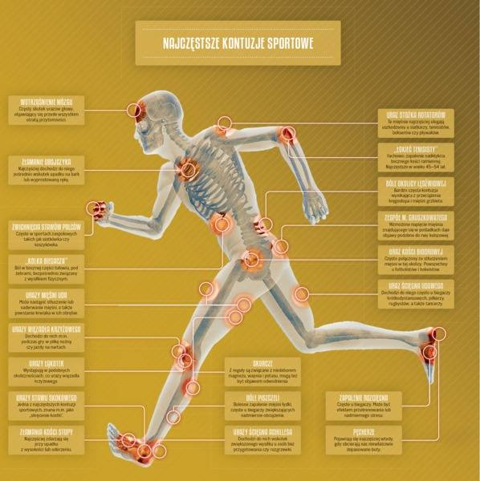

Bardzo często spotykamy się ze stwierdzeniem, że sport to zdrowie i jest ono jak najbardziej prawdziwe, ale tylko pod pewnymi warunkami. W momencie kiedy nie będziemy przestrzegać podstawowych zasadach, aktywność fizyczna może być przyczyną wielu dolegliwości narządu ruchu. Oczywistym jest, że całkowita prewencja urazów w sporcie jest nierealna, ale przygotowanie organizmu do wysiłku i wykonywanie go w sposób racjonalny sprawia, że ilość urazów może zostać ograniczona.

W tym właśnie momencie widzimy, jak ważna jest profilaktyka wszelkich kontuzji i urazów w czasie aktywności ruchowych. Na koniec poświęcimy chwilę także temu zagadnieniu.
Kilka złotych zasad profilaktyki kontuzji i urazów:
- Dostosowanie intensywności wysiłku do aktualnych możliwości
- Stopniowe zwiększanie intensywności wysiłku
- Regularne uprawianie aktywności fizycznej (unikanie nagłych „zrywów”)
- Właściwa rozgrzewka – każda aktywność musi być poprzedzona rozgrzewką przygotowującą organizm do intensywnego wysiłku
- Stosowanie ćwiczeń rozciągających po zakończonej aktywności fizycznej
- Wykorzystywanie różnorodnych form ruchu – zróżnicowana aktywność sprawia, że pobudza się różne grupy mięśniowe
- Stosowanie treningu uzupełniającego - ćwiczenia funkcjonalne, stabilizacyjne, propriocepcji
- Przestrzeganie odpowiednio długich przerw pomiędzy aktywnościami – organizm potrzebuje czas na regenerację
- Zaprzestanie aktywności w przypadku pojawienia się dolegliwości bólowych – symptomy ostrzegawcze
- Konsultacja specjalistyczna w przypadku istniejących zaburzeń narządu ruchu (płaskostopie, skolioza, kolana koślawe/szpotawe, wiotkość stawów) – nieprawidłowości aparatu ruchu predysponują do rozwoju kontuzji
- Utrzymujące się dłużej dolegliwości mimo zaprzestania aktywności są wskazaniem do przeprowadzenia specjalistycznej diagnostyki
- Indywidualny dobór sprzętu sportowego, dostosowanego do konkretnej osoby (waga, wzrost, wady narządu ruchu)
- Kontrola stanu technicznego sprzętu przed każdą aktywnością
- Stosowanie różnych form ochrony narządu ruchu (kask, ochraniacze, stabilizatory)

Zachęcam do obejrzenia ciekawych reportaży na temat urazów w sporcie.
https://infowire.pl/generic/release/265311/kontuzje-nieodlaczny-element-sportu-z-ktorym-nalezy-sobie-radzic
https://www.youtube.com/watch?v=-mGgQNo5F9w

